
No.７
３年・学年だより

上牧第二中学校 ３学年
２０２２． ６．３０

期末テストが終わりました。
１学期の締めくくりの期末テストが終わりました。どうでしたか。来週になるとテストが返ってきますが、見直しをしっかりして、よく理解できていないところを確認し、やり直しや復習をするようにしましょう。
期末テスト前に実力テストも返却されていますね。その時は、テスト前だったので、復習ややり直しはまだの人が多いかと思います。これから夏休みに向けて、そのあたりもしっかりとやっておくようにしましょう。
また、テストでは緊張してしまってうまくいかなかったという人もいるかもしれません。「いい結果を出さなければ」と力み、焦ったりかたくなってしまったりして、思うように力が発揮できなくなってしまうこともありますね。自分だけではなく、テストでは誰もが多かれ少なかれ緊張すると思います。中には緊張からお腹が痛くなってしまう人もいます。２学期には、いつもの定期テストに加え、毎月、実力テストがあります。その中で、うまく自分と向き合って、全力を出し切れる練習もしていきましょう。

シットダウン・グランプリ
２年連続・パーフェクト！！ すばらしいぃぃぃぃぃぃ！！！！！
６月１３日（月）から１７日（金）の１週間、生徒会主催の「シットダウン・グランプリ」が実施されました。時間を守り、余裕をもって行動できるように、授業の準備も済ませてのチャイム着席ができているかどうかを毎時間確認するものです。どちらのクラスも、真摯に取り組み、みんなで声をかけあって頑張りました。昨年も両クラスともパーフェクトだったので、×をつけてしまっては…との緊張感もあったと思いますが、どの時間もきちんとチャイム着席ができ、パーフェクトで「シットダウン・グランプリ」を終えることができ、
生徒会から両クラス１位として、表彰されました。
本当にみんなは素晴らしい。真面目にきちんと頑張り切れる集団だと思います。
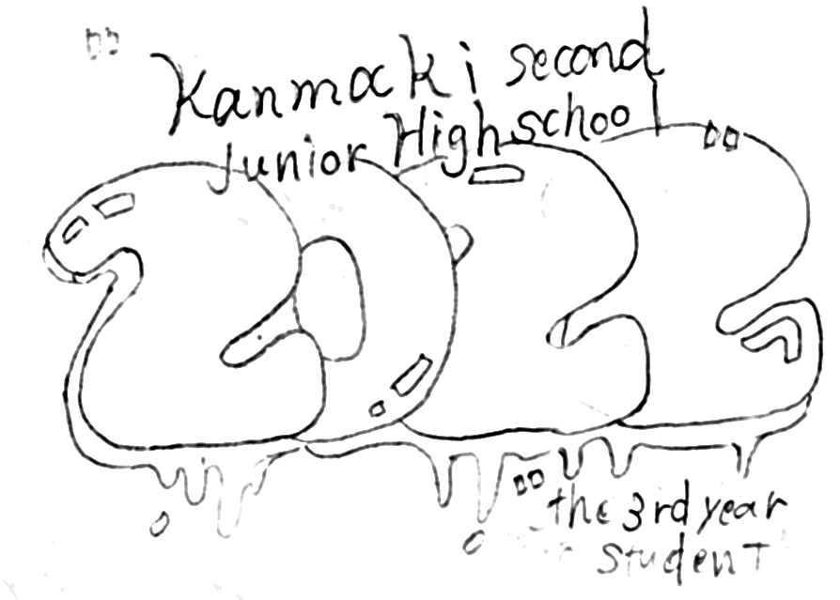
「シットダウン・グランプリ」週間が終わって、ちょっと気のゆるみもありますが、やるべきことは、きちんとすることができるみんなです。その姿は本当に素晴らしく、格好いいです。これからも様々な場面で、この学年のよさを発揮していきましょう。
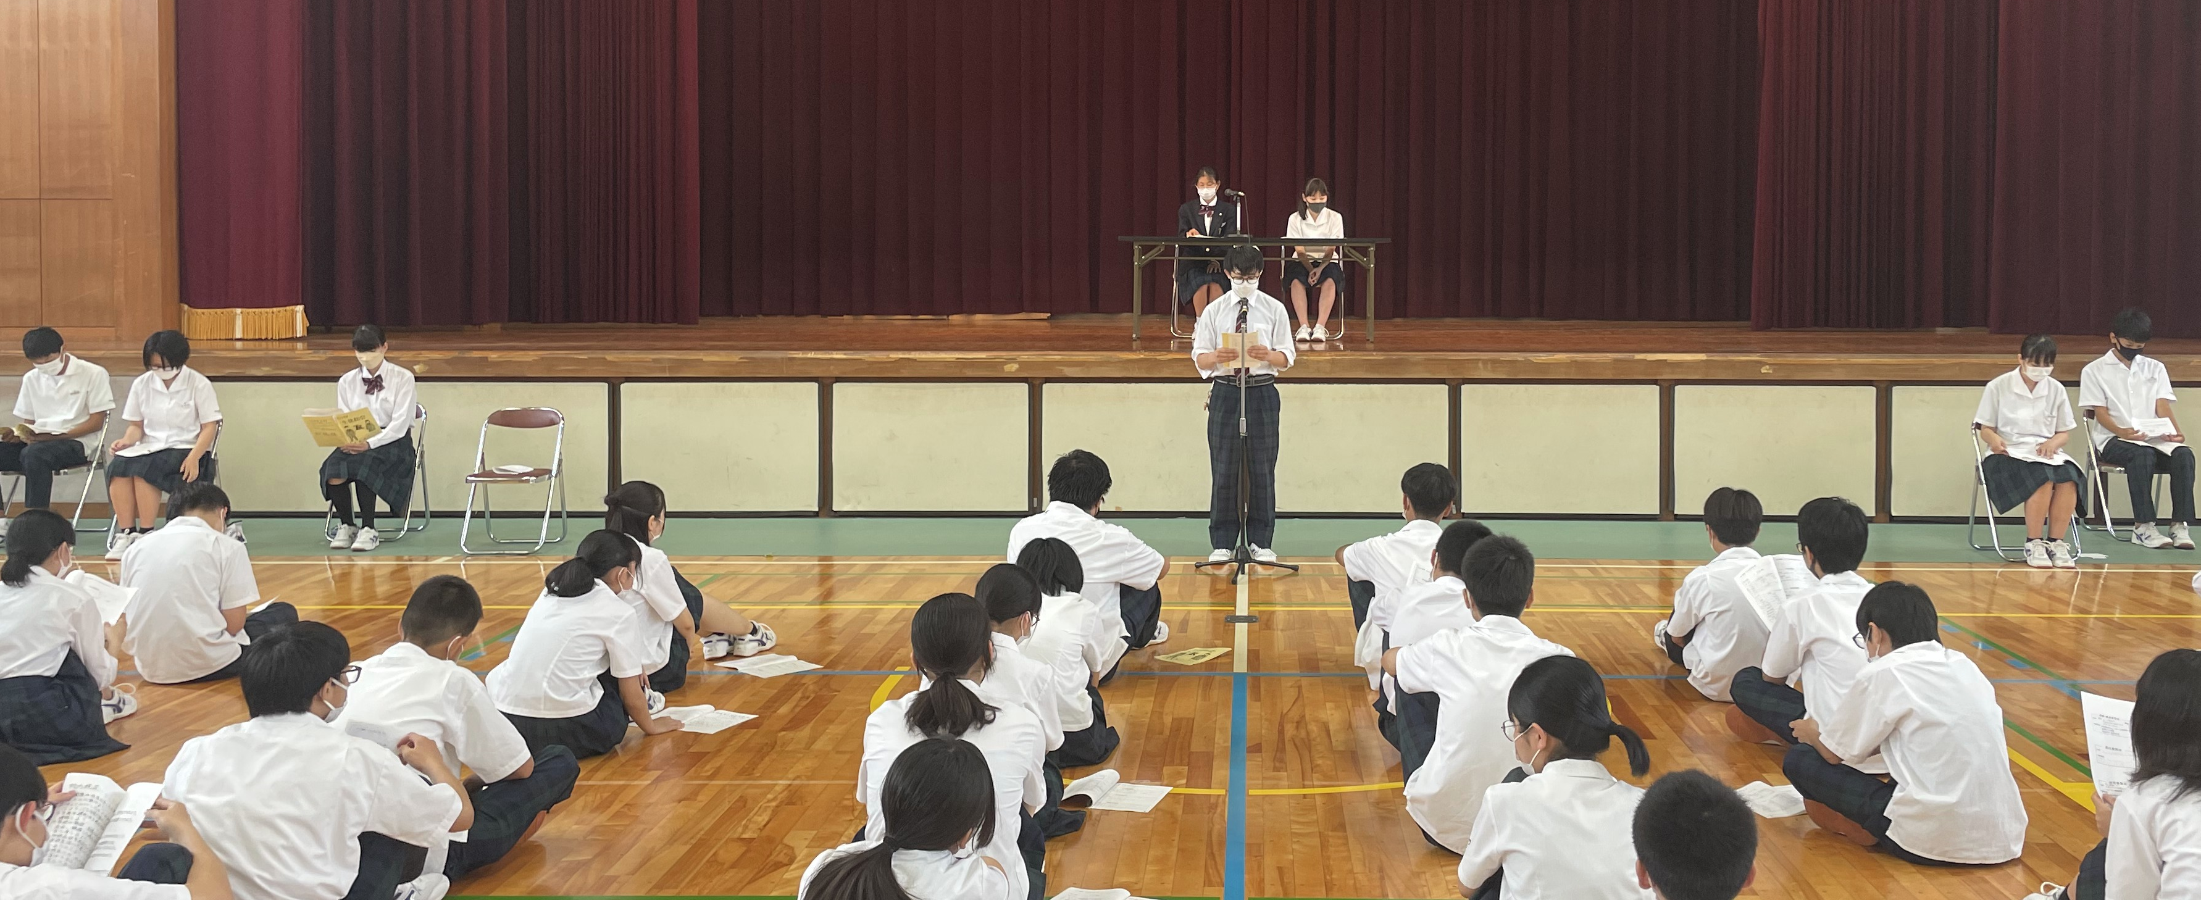
生徒総会が開催されました。
６月２１日（火）に生徒総会が行われました。昨年はリモート開催でしたが、今年は、３学年が体育館に一堂に会しての開催となりました。
３年生として、多くのメンバーが活躍してくれました。松本さん、藤田さん、米野さん、森國さんは生徒会役員として、挨拶や総会議案の提案、司会など担当してくれました。堤絵里紗さんは議長として前に出て、総会を進行してくれました。そして各専門委員長の岡嶋さん、森口さん、吉﨑さん、島田さん、朝倉さん、新谷さんからは、各委員会の活動目標と計画について発表してくれました。生徒会役員のみんなは何度も相談し、各専門委員長のみんなは、冊子づくりや前日リハーサル等を行っての当日でした。
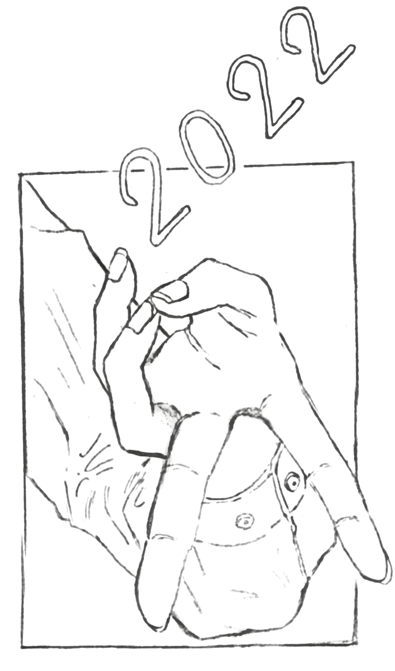
全校生徒の前でマイクを通しての発言は緊張感もあったと思いますが、みんなそれぞれに立派にやり遂げてくれました。準備も本当にご苦労様でした。ありがとう。

学年Tシャツのデザインが決まりました！
3年生は毎年“学年Tシャツ”をつくっています。修学旅行や体育大会などで着ます。胸と背中のデザインを募集して、投票し、みんなの学年Tシャツのデザインが決まりました。背中はギャルピースを描いた森口聡美さんの作品（右）で、胸は今年の３年生を表した２０２２をかわいくアレンジした松歩海さんの作品（左下）です。色は投票の結果、パープルに決まりました。出来上がりが楽しみですね。みんなでお揃いで着て、様々な行事で盛り上がっていきましょう！！

